Jit-Hub 学习平台

摘 要
Jit-Hub 学习平台是基于微信小程序的前后端分离在线学习系统，面向在校学生与学习爱好者，提供课程学习、互动交流、AI 智能问答、个人中心、后台管理一体化服务。本文档围绕项目背景、可行性、功能需求、非功能需求展开分析，明确系统开发边界与质量要求，为设计、开发、测试提供依据。
关键词：微信小程序；在线学习；前后端分离；AI 问答；课程管理

ABSTRACT
Jit-Hub learning platform is a WeChat Mini Program online learning system with separated front-end and back-end, for students and learning enthusiasts. It provides course learning, interactive communication, AI Q&A, personal center and background management. This document analyzes project background, feasibility, functional requirements and non-functional requirements, to support system design, development and testing.
KEY WORDS：WeChat Mini Program; Online Learning; Separated Front-end and Back-end; AI Q&A; Course Management
目录

摘 要 I
ABSTRACT II
1. 绪论 1
1.1. 问题的提出 1
1.2. 选题背景 1
1.3. 国内外研究现状 1
1.3.1. 国内研究现状 1
1.3.2. 国外研究现状 2
1.4. 本项目研究的意义 2
2. 系统需求分析 3
2.1. 可行性分析 3
2.1.1. 经济 3
2.1.2. 社会 3
2.1.3. 技术 3
2.2. 系统业务分析 3
2.2.1. 用户需求 3
2.2.2. 系统需求 3
2.3. 系统功能需求分析 3
2.3.1. 系统用例图示 4
2.3.2. 登录注册 5
2.3.3. 5
2.3.4. 5
2.3.5. 6
2.3.6. 6
2.3.7. 6
2.3.8. 6
2.3.9. 6
2.3.10. 6
2.3.11. 7
2.4. 非功能需求分析 7
2.4.1. 性能 7
2.4.2. 环境 7
2.5. 本章小结 7

绪论

问题的提出

当前在线学习平台普遍存在学习资源分散、学习互动性不足、学习问题难以及时解决、缺少个性化学习辅助工具等问题，学习者查找资料、交流讨论、解决疑问效率低下，学习体验较差。为解决上述痛点，整合学习资源、提升学习效率，开发一款轻量化、一站式、具备 AI 问答能力的微信小程序学习平台具有重要现实意义。

选题背景
随着互联网技术与移动智能设备快速普及，在线学习已成为现代教育重要组成部分，用户对移动化、碎片化学习的需求持续增长。微信小程序具有即用即走、无需下载、门槛低、易推广的优势，成为轻量级应用的首选载体。目前主流在线学习平台多以 APP 或网页端为主，存在功能冗余、操作繁琐、互动性不足、智能答疑能力薄弱等问题，无法满足学生高效、便捷、即时的学习需求。基于此，本项目以微信小程序为载体，开发集课程学习、社区交流、AI 答疑于一体的 Jit-Hub 学习平台。

国内外研究现状

国内研究现状
国内在线教育平台数量多、资源丰富，覆盖学历教育、职业培训、兴趣学习等领域，但普遍存在资源碎片化严重、平台之间数据不互通、学习互动形式单一、智能辅助能力较弱等问题。小程序类学习平台近年快速发展，以轻量化、便捷性为核心优势，但多数平台功能单一，缺少完整的课程管理、实时社区、AI 智能答疑组合能力，用户体验与学习效率仍有较大提升空间。

国外研究现状
国外在线学习平台发展成熟，注重个性化推荐、AI 辅助学习与学习数据分析，体系完善、功能全面。但国外平台普遍存在本地化适配不足、国内访问速度慢、服务器延迟高、不支持微信小程序生态等问题，难以适配国内学生的使用习惯与移动学习场景，无法满足轻量化、低成本、快速访问的需求。

本项目研究的意义

• 整合学习资源，将课程资源统一管理，降低用户查找与整理成本。
• 提升学习效率，通过系统化课程管理、学习记录追踪，帮助用户规划学习过程。
• 增强学习互动，通过聊天室实现学习者实时交流，改善单人学习的孤独感。
• 引入 AI 智能问答，为用户提供即时答疑，缩短问题解决时间，提高学习效率。
• 为在线教育行业提供轻量级、低成本、易推广的小程序解决方案，推动轻量化在线学习发展。

系统需求分析

可行性分析

经济
本项目采用 Java 后端、微信小程序前端的成熟技术栈，开发工具免费、开源资源丰富，开发成本较低。系统以小程序为载体，无需独立 APP，推广、运维、更新成本低。目标用户为在校学生与学习爱好者，用户基数大，平台可长期运营，具备良好的经济可行性。

社会
项目符合国家在线教育、终身学习、智慧教育的政策导向，满足大众碎片化、移动化学习需求。平台提供学习交流与智能答疑功能，能够激发学习积极性、提升学习效果，具备正向社会价值，社会接受度高，推广阻力小。

技术
后端采用 Java 语言，生态成熟、稳定性高、支持高并发与数据安全管控；前端使用 Hbuild X 开发微信小程序，官方工具完善、文档齐全，开发门槛低。系统采用前后端分离架构，便于开发、调试与维护。AI 问答可通过成熟接口快速集成，技术方案成熟、风险低，具备完全技术可行性。

系统业务分析

用户需求
• 用户可完成注册、登录，保障账号安全。
• 可快速搜索、浏览、查看课程详情并在线学习。
• 可收藏感兴趣课程，查看学习记录。
• 可在聊天室与其他用户交流学习心得。
• 遇到学习问题可通过 AI 问答获得即时解答。
• 可在个人中心管理个人信息、收藏与学习数据。

系统需求
• 提供稳定的用户注册登录、身份验证功能。
• 支持课程信息录入、发布、编辑、删除、搜索、展示与学习。
• 支持学习进度记录、课程收藏管理。
• 提供用户实时聊天功能与内容审核机制。
• 集成 AI 问答接口，提供稳定答疑服务。
• 提供后台管理系统，支持管理员对用户、课程、聊天、AI、公告进行统一管控。

系统功能需求分析
系统分为用户端（前台）和管理端（后台）两部分。

系统用例图示
用户端用例：登录注册、首页推荐、课程搜索、课程详情、课程学习、个人中心、收藏课程、聊天室、AI 问答。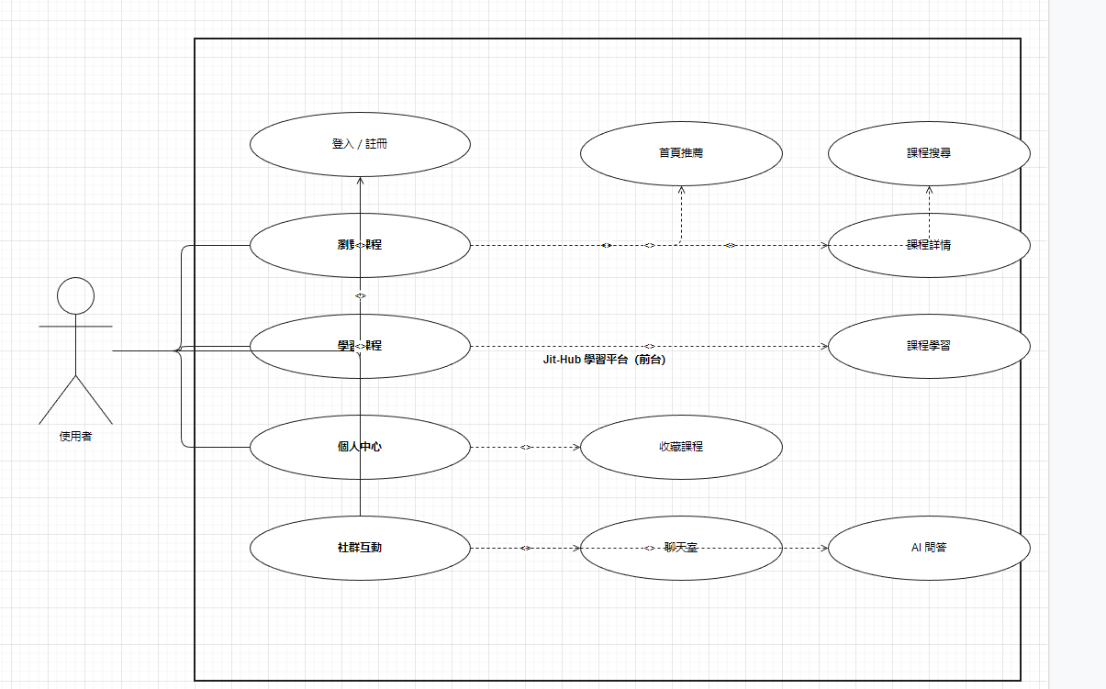
管理端用例：管理员登录、用户管理、课程管理、聊天管理、AI 问答管理、系统公告管理。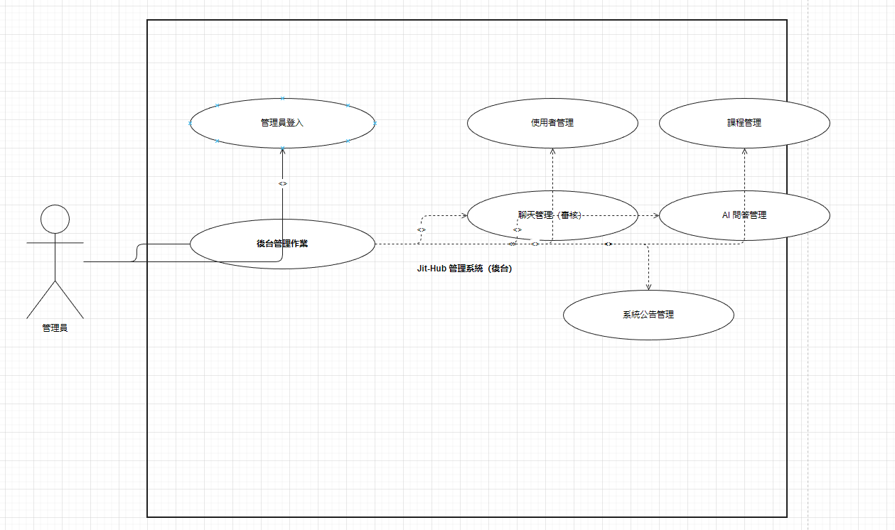

图2-2管理员用例图

2.3.2 登录注册
支持用户账号注册、登录；用户密码加密存储；未登录用户仅可浏览公开内容，登录后才可学习、交流、收藏。

2.3.3 首页推荐
展示热门课程、最新课程、平台推荐内容；支持点击直接进入课程详情页。

2.3.4 课程搜索
提供关键字模糊搜索功能；支持按课程名称、分类、热度进行筛选与排序。

2.3.5 课程详情
展示课程简介、课程目录、课程介绍、学习时长等信息；提供进入学习入口。

2.3.6 课程学习
支持视频、文章、文档等格式内容在线学习；自动记录学习进度；支持断点续学。

2.3.7 个人中心
展示与修改个人基本信息；查看收藏课程列表；查看学习记录与学习进度。

2.3.8 收藏课程
用户可对感兴趣课程进行收藏 / 取消收藏；收藏列表支持快速进入学习。

2.3.9 聊天室
用户可发送文字消息交流学习；支持多用户实时互动；后台可审核与管理内容。

2.3.10 AI 问答
用户输入学习问题，AI 即时返回解答；支持查看历史问答记录；支持问题清空与重新提问。

2.3.11 管理端功能
管理员登录：账号密码登录，支持权限控制。
用户管理：查看、查询、管理平台所有注册用户信息。
课程管理：添加、编辑、删除、发布、下架课程。
聊天管理：查看聊天记录，审核违规内容，清理不良信息。
AI 问答管理：配置 AI 接口参数，管理问答数据与常见问题。
系统公告管理：发布、编辑、删除平台公告与学习通知。

非功能需求分析

性能
• 支持多用户同时在线访问与并发操作。
• 页面加载与接口响应时间控制在 3 秒以内。
• 数据库支持高效查询、存储用户与课程数据。

2.4.2 安全需求
用户密码采用加密方式存储，防止泄露。
后台管理系统严格权限控制，防止越权操作。
预防 SQL 注入、XSS 攻击、非法接口访问与恶意请求。

2.4.3 可扩展性需求
系统采用前后端分离架构，支持后续功能扩展：增加课程类型、接入更多 AI 能力、扩展学习社区、增加学习数据分析、增加作业 / 考试模块等。

2.4.4 易用性需求
小程序界面简洁清晰，操作流程简单；适配主流手机尺寸；学习、交流、问答流程直观，降低用户使用门槛。

本章小结
本章完成 Jit-Hub 学习平台的问题提出、背景梳理、国内外现状对比与项目意义阐述；从经济、社会、技术三方面论证项目可行性；分析用户业务需求与系统需求；明确用户端与管理端的完整功能模块；确定性能、安全、可扩展性、易用性等非功能需求，为后续系统设计、开发、测试提供完整、明确的需求依据。

